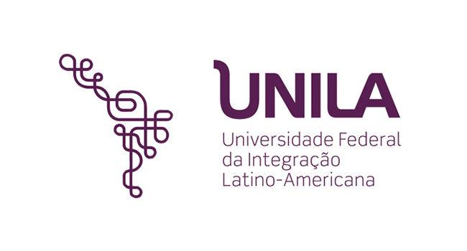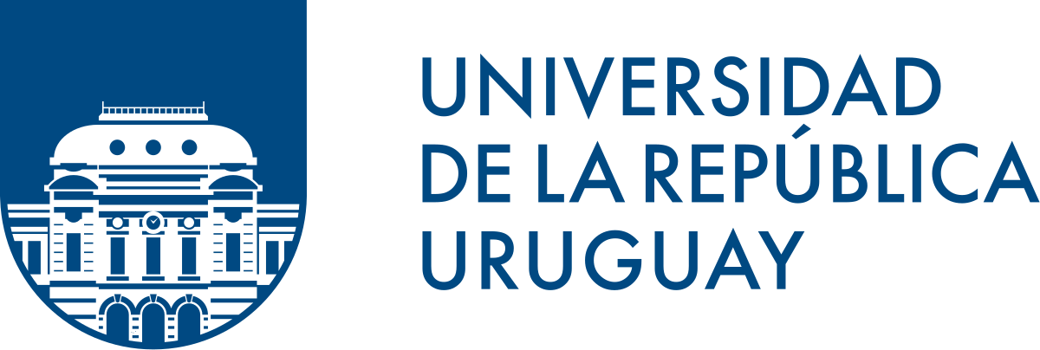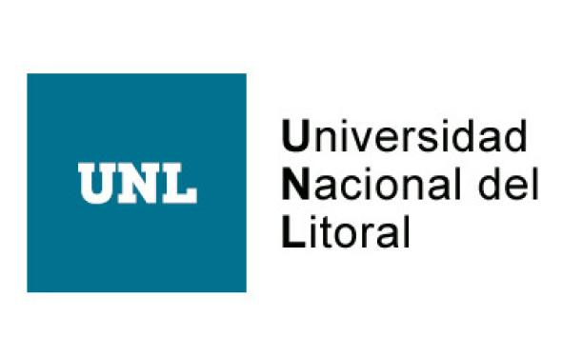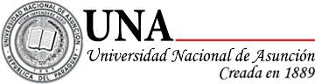

**Intercambios virtuales para la internacionalización del currículum: un estudio de caso entre Paraguay y Estados Unidos**

*Canese, Valentina1; York, Kate; Donaldson, Katherine3*

1Instituto Superior de Lenguas, Facultad de Filosofía, Universidad Nacional de Asunción; 2College of Education, Universidad of Texas at Dallas; 3College of Education, Universidad of Texas at Dallas; vcanese@fil.una.py.

**Palabras clave:** movilidad virtual, internacionalización, curriculum

A partir de la pandemia de COVID-19 y la implementación de la educación remota de emergencia, se han generado oportunidades de internacionalizar el plan de estudios a través de experiencias colaborativas virtuales (O'Dowd, 2020). Los proyectos de Aprendizaje Internacional Colaborativo en Línea o Collaborative Online International Learning (COIL), en particular, han ganado popularidad como medio de promover la comunicación y el entendimiento intercultural entre estudiantes de distintas partes del mundo (Lanham y Voskuil, 2022). Estos involucran la colaboración entre estudiantes de distintos países que se integran en el plan de estudios de las instituciones participantes. Su principal característica es que consiste en un módulo que se incorpora a una clase ya existente en la institución de origen, eliminando ciertas barreras burocráticas que conllevan los intercambios que requieren reconocimiento de créditos. Además, los proyectos COIL pueden utilizarse en cualquier disciplina y funcionan bien en las colaboraciones interdisciplinares (Doscher, et.al., 2022). Así, internacionalizar el plan de estudios mediante la colaboración virtual tiene numerosas ventajas entre las que se incluyen la oportunidad de interactuar con compañeros de diferentes orígenes culturales y de conocer diversas perspectivas, desarrollar habilidades de comunicación intercultural y una conciencia global, así como mejorar el aprendizaje de los estudiantes al proporcionarles acceso a recursos, conocimientos y perspectivas que pueden no estar disponibles localmente, fomentar el desarrollo de competencias digitales y promover el aprendizaje centrado en el estudiante (Beecroft y Bauer, 2022).

El estudio de caso presentado aquí examina un proyecto COIL llevado a cabo entre estudiantes de Paraguay y Estados Unidos. A través de un proyecto de educación comparada denominado “Perspectivas Internacionales del Currículum”, realizado con estudiantes de la licenciatura en lengua inglesa de una universidad pública de Paraguay y de educación en ciencias de una universidad pública de Texas, EE.UU. se pudo explorar el currículo impartido en sus contextos locales y compararlo con un tercer contexto internacional. El proyecto tuvo una duración de seis semanas y mediante el mismo, los estudiantes pudieron explorar y comparar su contexto curricular local con un tercer contexto internacional. Las actividades realizadas en el marco de este proyecto se llevaron a cabo virtualmente a través del aprendizaje internacional colaborativo en línea (COIL) utilizando herramientas de comunicación virtual como la videoconferencia, el correo electrónico y las redes sociales. La experiencia estuvo organizada por tres profesoras, dos en Texas y una en Paraguay quienes trabajaron con dos grupos de estudiantes, uno en cada contexto. Se conformaron 6 equipos de trabajo con tres estudiantes de Texas y dos de Paraguay en cada uno. El proyecto tuvo una duración de seis semanas y se llevó a cabo consistió en actividades síncronas y asíncronas. Los datos fueron recopilados a través de los trabajos realizados por los estudiantes, las grabaciones de los encuentros síncronos y reflexiones de los estudiantes sobre la experiencia. Estos datos fueron analizados a través de estrategias de análisis de contenido cualitativo.

Las evaluaciones presentadas por los estudiantes participantes en el proyecto sugieren que esta experiencia les permitió no sólo aprender más sobre su propio contexto curricular, sino también situarlo en un contexto internacional más amplio. Así también, los estudiantes destacaron que a través de esta experiencia pudieron desarrollar una comprensión más profunda y sofisticada de los diversos aspectos del currículo, así como de los factores que inciden en la posibilidad de desarrollarlo de manera exitosa que permita un aprendizaje significativo. Además, les permitió desarrollar sus habilidades de comunicación intercultural y su capacidad para trabajar eficazmente en un equipo diverso compuesto por miembros de diferentes experiencias culturales. Finalmente, investigar sobre cómo el currículum se pone en práctica en contextos diversos permitió a los estudiantes encontrar mayor relevancia a los contenidos programáticos y a motivarlos a investigar aún más. Se concluye que la internacionalización del currículum a través de la colaboración virtual es un enfoque que puede servir para preparar a los estudiantes para el éxito en un mundo globalizado. Este tipo de intercambio puede proporcionar a los estudiantes valiosas experiencias de aprendizaje intercultural y promover el desarrollo de habilidades y competencias importantes. Aunque existen desafíos, una planificación y una aplicación cuidadosas pueden ayudar a garantizar el éxito de las iniciativas de colaboración virtual.

**Bibliografía**

Beecroft, R., & Bauer, P. (2022). The Potential of a Telecollaborative Translation Course: Virtual Exchange During the Pandemic and Beyond. In Transferring Language Learning and Teaching From Face-to-Face to Online Settings (pp. 108-129). IGI Global.

Doscher, S., Prior, C., & de Wit, H. (2022). *The Guide to COIL Virtual Exchange: Implementing, Growing, and Sustaining Collaborative Online International Learning*. Stylus Publishing, LLC.

Lanham, C. C., & Voskuil, C. (2022). Virtual exchange: Expanding access to global learning. In *Academic voices* (pp. 3-14). Chandos Publishing.

O'Dowd, R. (2020). A transnational model of virtual exchange for global citizenship education. *Language Teaching*, *53*(4), 477-490.